**INDICAÇÃO Nº / 2022**

Indica a reinstalação dos blocos de contenção que impedem que veículos provenientes da Avenida Emilio Bosco entrem na Rua Flozino Rodrigues da Mata, Jd. São Luis, em sentido contramão.

**EXCELENTÍSSIMO SENHOR PRESIDENTE DA CÂMARA MUNICIPAL DE SUMARÉ,**

Nos termos dos art. 203 a 205 do Regimento Interno desta Casa de Lei, **indico** a reinstalação dos blocos de contenção que impedem que veículos provenientes da Avenida Emilio Bosco entrem na Rua Flozino Rodrigues da Mata, Jd. São Luis, em sentido contramão.

As barreiras de concreto solicitadas servem para organizar o trânsito, canalizando o fluxo nos sentidos pré-definidos para evitar que ocorram transtornos e acidentes.

Sala das sessões, 14 de junho de 2022.

**SEBASTIÃO ALVES CORREA**

Tião Correa (Vereador - PSDB)

**ANEXO**

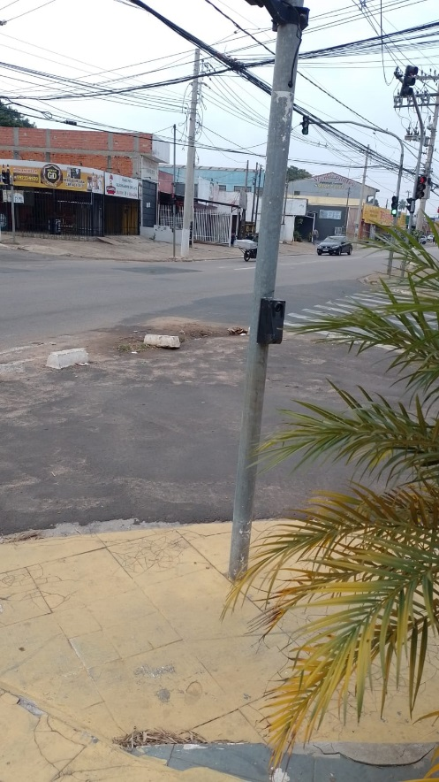**Figura 1.** Necessidade de reinstalação de blocos que impedem a passagem da Avenida Emilio Bosco entrem na Rua Flozino Rodrigues da Mata, Jd. São Luis, em sentido contramão.

